Indicação Nº 261/2025Indicação Nº 261/2025

EMENTA: SOLICITO AO EXMO. SR. PREFEITO A REALIZAÇÃO DE LIMPEZA E ROÇAGEM DO MATO NA PRAÇA LOCALIZADA NA ESQUINA DAS RUA ARUANÃ E JOSÉ POLETINI, NO BAIRRO MOGI MIRIM II.

SENHOR PRESIDENTE,

SENHORES VEREADORES.

Apresento a V.Exa. nos termos do Art. 160 do Regimento Interno, a presente Indicação a ser encaminhada ao Senhor Prefeito Municipal Paulo de Oliveira e Silva, juntamente com a Secretaria competente, solicitando a realização de limpeza e roçagem do mato na Praça Localizada na Esquina das Rua Aruanã e José Poletini, no Bairro Mogi Mirim II.

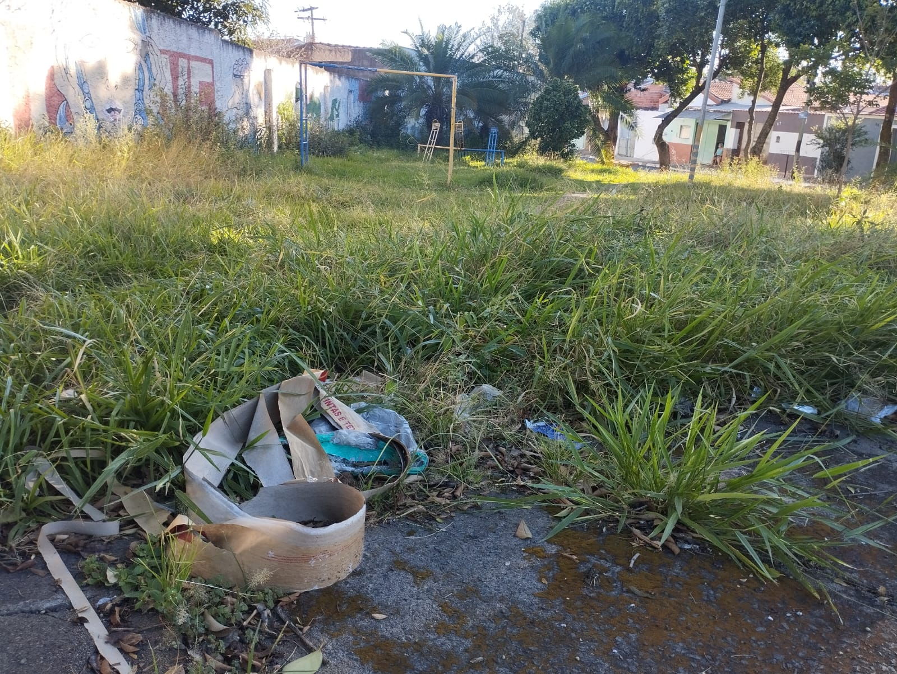

Sala das Sessões “Vereador Santo Rótolli”, 07 de março de 2025.

VEREADOR LUIS ROBERTO TAVARES

